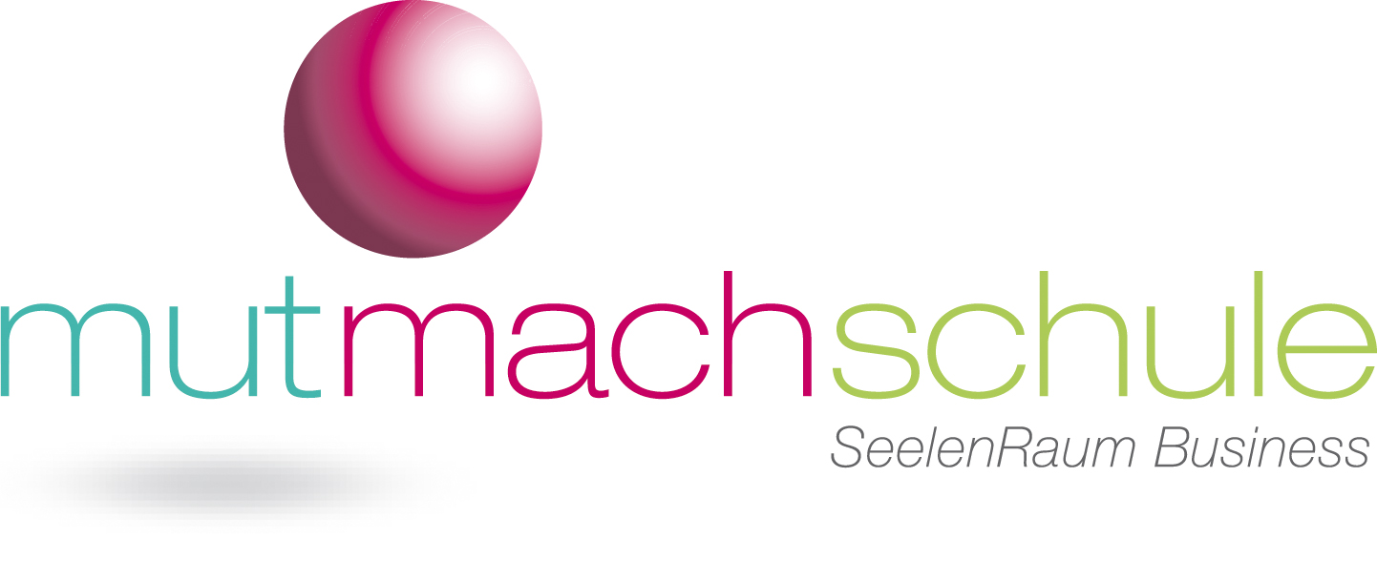

Goldschmiede der Potenziale
Welcher Beruf passt zu mir, womit bin ich erfolgreich, was macht mich glücklich?


Hast du dich immer wieder mal gefragt:
- was deine Berufung wäre
- welche Talente in dir schlummern und was du damit noch anfangen könntest
- wenn du viele Interessen/Talente hast: worauf du dich konzentrieren willst
- wohin dich deine nächsten Schritte führen sollten?
In 5 Stunden Kleingruppenworkshop entdeckst du Geheimnisse, die in dir schlummern und endlich entdeckt werden wollen.
- 5 Std. kreative Auszeit im kleinen Kreis (max. 5 Tln.)
- 5 Std. Entdeckungsreise zu deinen Seelenlandschaften
- zu ungeahnten/vergessenen/unterschätzten Fähigkeiten und Wissen
- mögliche Hemmschuhe erkennen und ausziehen lernen
- mit spielerischer Leichtigkeit in einer unterstützenden Gruppe
- 5 Stunden Coaching mit zwei erfahrenen Leiterinnen
Wenn es dir gefällt, hast du Gelegenheit wiederzukommen, Erfolge zu berichten, Erfahrungen auszutauschen und Neues zu erproben. Monatliche Termine stehen zur Wahl, du entscheidest, wann und wie oft du dabei sein möchtest.
Termin: Di, 13. März 2012, 14– 19 h, Folgetermine werden vor Ort vereinbart.
Thema: Was ist meine Essenz, was macht mich aus?
Ort: dieesche Zentrum für ganzheitliche Beratung und Weiterbildung, 3483 Feuersbrunn, Kellergasse/Sonngasse 1
Investition: 120,- inkl. Getränke und Snacks, 5er Block 500,-
Kursleitung und Coaching:
Mag. Isabella Farkasch Claudia Kloihofer
Bühnenbildnerin und Mutmacherin und Erfolgsbegleiterin
kreative Lebens- und Karrierebegleiterin Trainerin und Coach
Anmeldung: 0664-2410090 oder office@mutmachschule.at

